Ивановская область, Вичугский район, п. Старая Вичуга
Муниципальное казенное учреждение
системы дополнительного образования
«Вичугский районный Дом детского творчества»

Всероссийский конкурс эковолонтерских и экопросветительских проектов «Волонтеры могут все»

Номинация «Цветущая планета»

ПРОЕКТ
«Экодом»

Исполнители:
объединение
«Школа эколога»
Руководители:
Балдина Светлана
Геннадьевна,
педагог-организатор
МКУСДО ДДТ,
Тазов Евгений
Анатольевич
педагог-организатор
МКУСДО ДДТ

п. Старая Вичуга 2021 г.
Паспорт проекта

Полное название | «Экодом»
Организация-заявитель при коллективном участии | Муниципальное казенное учреждение системы дополнительного образования «Вичугский районный Дом детского творчества» (155310 Ивановская область, Вичугский район п. Старая Вичуга, ул. Кирова, д.17а, тел. 8(49354)9-12-53, http://домдт.вичугский-роо.рф/ ); Балдина Светлана Геннадьевна автор-руководитель, Тазов Евгений Анатольевич автор-руководитель, команда проекта – Адулова Анастасия Владимировна
Цель проекта | Создание условий для формирования экологической культуры и познавательного интереса обучающихся через экскурсионный маршрут «Экодом».
Задачи проекта | -внедрение экскурсионного маршрута в образовательный процесс обучающихся Вичугского муниципального района;  -разработка экскурсий для обучающихся всех уровней обучения;  -разработка методического материала.
Целевая аудитория | Обучающиеся и население Вичугского района
Сроки реализации | Февраль - октябрь 2018 года.
География проекта | п. Старая Вичуга и Вичугский район
Достигнутые результаты проекта | 1.Созданы условия для экологического просвещения: пополнение фонда методических, наглядно-иллюстративных материалов.  2.Организованы и оборудованы «экологические пространства» на территории дендрария МКУСДО ДДТ: систематизированы видовые разнообразия, разработаны экскурсионные маршруты, используемые в педагогическом процессе.  3.Разработаны экскурсии для разных целевых групп  4.Организованы и проведены природоохранные мероприятия.
Привлеченные партнеры проекта | Администрация Вичугского муниципального района;  ОГУ «Вичугский центр занятости населения»; Отдел образования Вичугского муниципального района; Педагогический коллектив ДДТ.
Мультипликативность проекта | Опыт реализации проекта будет распространяться через информационные порталы районного и областного масштабов, через социальные сети, а также через печатные издания.
Краткое описание механизма реализации проекта

По инициативе педагогов ДДТ весной 2015 года началась реконструкция дендрария. А в 2018 году мы продолжили данную работу.
- Продолжен монтаж дорожной сети.
- Выращена и посажена цветочная рассада на территории поселка и ДДТ в количестве 7000 штук (клумбы общей площадью 97 кв. м).
- В июне юные экологи совместно с ребятами трудового отряда работали над созданием новой ландшафтной зарисовки на территории ДДТ - клумбой «Молочная горка».
- Субботник в дендрарии ДДТ.
- Трудовой десант «Дети - детям».
- Благоустройство территории ДДТ.
- Благоустройство центральной клумбы поселка.
- Посадка елочек «Нашим выпускникам».
- В течение весенне-летнего периода проведены экскурсии - 60 человек (обучающиеся МКОУ «Сошниковская основная школа», МКОУ«Чертовищенская основная школа им. А.Д. Гусева», МКОУ «Золотиловская средняя школа», МКУСДО ДДТ).
- В сентябре-октябре заложен питомник по выращиванию дуба и каштана (70 семян дуба и 280 семян каштана).
- Просветительская природоохранная деятельностьсовместно с ОГКУ «Вичугское лесничество».
СОДЕРЖАНИЕ
1.Введение……………………………………………………………... 5 стр.
2.Часть 1. Описание методов исследования проблемы
и методик проведения работы, сбора и анализа материала………..7 стр.

3.Часть 2. Основная часть…………………………………………….. 8 стр.

4.Заключительная часть…………………………………………....... 13 стр.

5.Приложения………………………………………………………… 14 стр.

Введение

Природа так обо всем позаботилась, что повсюду ты находишь чему учиться (Леонардо да Винчи).
Экологическое образование охватывает сферу знаний, умений и навыков, необходимых для охраны окружающей природной среды. Изучение экологии школьниками придаст новый импульс в выдвижении новых ценностей для них: отношение к Земле как к уникальной экосистеме, осмотрительного и бережного отношения ко всему живому. Познавая окружающий мир и вооружившись знаниями, об этом мире, ребята учатся анализировать природную среду как сложную, дифференцированную систему, различные компоненты которой находятся в динамическом равновесии. Ценность подобного опыта для ребёнка непреходяща. Научить его сохранять и охранять окружающую среду, научить его чувствовать, сопереживать, воспитывать ответственность за свои поступки - эти вечные задачи человечества не потеряли своей актуальности в наше неспокойное время. Трогательные отношения с окружающим нас миром распространяются на чувственную сферу молодого человека. И из маленького мирка детства он переносит эти чувства в дальнейшую взрослую жизнь.
Большое значение имеет внешний вид образовательного учреждения и окружающая ее территория. Ведь именно здесь мы проводим большую часть времени. Территория учреждения - это целостная система, формирующаяся из нескольких составляющих, и каждая частичка её нуждается в заботе. Проблема состояния и благоустроенности территории имеет более глубокое экологическое значение, чем, кажется на первый взгляд. Онаявляется не только визитной карточкой учреждения, но и эффективным продолжением и дополнением традиционного учебно-воспитательного процесса, экспериментальной и исследовательской деятельности. Многолетний опыт работы ведущих учителей-методистов показывает, что любовь к предмету, интерес к той или иной области естествознания не редко рождаются именно на умело проведенной экскурсии.
Работа собучающимися должна сочетать в себе не только элементы обучения, но и значительно расширять кругозор, укреплять метапредметные связи, способствовать развитию любознательности и наблюдательности обучающихся.
На территории нашего учреждения с 2001 года развивается дендрарий, представляющий собой коллекцию растений (90 видов), собранных из различных зон. В любое время года мы проводим природоохранные работы: экологические субботники, обновляем видовой состав растительности, проводим природоохранную пропаганду среди обучающихся и взрослого населения микрорайона, школьники проходят трудовую практику (уборка территории, уход за растениями). С 2014 года территория дендрария подверглась капитальной реконструкции, с изменением дорожной сети и систематизацией видового состава. В 2015 году возникла идея практики «живая аудитории». Изучив новые тенденции в озеленении пришкольных территорий,определив концепцию экскурсионного маршрута, мы реализовали проект «Экодом»
Опыт создания экскурсионного маршрута показал, что работа в дендрологическом участке очень полезна для школьников. Экскурсии дают возможность показать обучающимся не только разнообразие растений, но и раскрыть взаимосвязи растительных организмов в природе, способствуют углублению знаний, повышению интереса к природе, к предмету экологии и биологии.Мы не остановились на достигнутом и решили продолжить работу в данном направлении.

Цель: создание условий для формирования экологической культуры и познавательного интереса обучающихся через экскурсионный маршрут «Экодом».

Задачи проекта:
- внедрение экскурсионного маршрута в образовательный процесс обучающихся Вичугского муниципального района;
- разработка экскурсий для обучающихся всех уровней обучения;
- разработка методического материала.

Реализация проекта осуществлялась на территории г.п. Старая Вичуга и Вичугского муниципального района с февраля 2018года по октябрь 2018 года.

Основные направления проекта:
- практическая природоохранная деятельность;
- просветительская деятельность – пропаганда экологических знаний среди обучающихся и населения.

Для работы над реализацией этапов проекта
были запланированы следующие способы, методы и приемы:

1.Создание условий для экологического просвещения: пополнение фонда методических, наглядно-иллюстративных материалов.
2. Организация и оборудование «экологических пространств» на территории дендрария МКУСДО ДДТ: систематизация видового разнообразия, разработка экскурсионного маршрута, использование в педагогическом процессе.
3. Разработка экскурсий для разных целевых групп
4. Организация и проведение природоохранных мероприятий.

Часть 1. Описание методов исследования проблемы
и методик проведения работы, сбора и анализа материала

Сбор, обработка и анализ информации
Одним из условий реализации проекта является единство в работе по изучению проблем. Инициативная группа ребят из объединения «Школа эколога» проанализировала планы по совместной деятельности рабочей группы ДДТ и социальных партнеров (табл. 1.1).
Таблица 1.1
Социальный партнер | Ресурс | Резюме
Администрация Вичугского муниципального района | Финансовые ресурсы | Ходатайство о выделении средств, в размере 9900 руб. на заработную плату несовершеннолетних граждан в летний период
ОГУ «Вичугский центр занятости населения» | Рабочие места для трудоустройства несовершеннолетних граждан  Финансовые ресурсы | Заключение договора о совместной деятельности по организации и проведению временного трудоустройства 8 несовершеннолетних граждан.  Заработная плата несовершеннолетних граждан в весенний период 4250 руб.
Отдел образования Вичугского муниципального района | Финансовые ресурсы | Заключение договора о совместной деятельности по организации и проведению временного трудоустройства 20 несовершеннолетних граждан.  Выделение средств на приобретение посадочного материала
Педагогический коллектив ДДТ | Кадровые и материально-технические ресурсы | Приобретение сельскохозяйственного инвентаря, составление графика работы педагогов в летний период, закрепление ответственных за работу с трудовыми отрядами
объединение «Школа эколога» | Рабочая группа по сбору и обработке информации | Анкетирование обучающихся, анализ информации
Часть 2. Основная часть

Этапы проекта:
1.Подготовительный - февраль 2018 года: определение спроса образовательных организаций на проведение тематических экскурсий, разработка проекта.
2.Констатирующий - март 2018 года: утверждение проекта всеми группами, участниками, разработка экскурсий.
3.Основной этап – май 2018 года - октябрь 2018 года: работа по проекту, природоохранная деятельность, проведение экскурсий.
Анкетирование
Чтобы уточнить отношение ребят и взрослых к внедрению экскурсий во внеурочную работу образовательных организаций Вичугского муниципального района, мы решили провести небольшое исследование среди обучающихся и педагогов. В опросе, проведенном в феврале 2018 г., приняли участие 175 человек. Задавали следующие вопросы:

- Знаете ли вы о создании экскурсионного маршрута в МКУСДО ДДТ?
- Считаете ли вы целесообразным внедрение экскурсионного маршрута во внеурочную работу образовательных организаций?
- Являются ли актуальными виртуальные экскурсии?
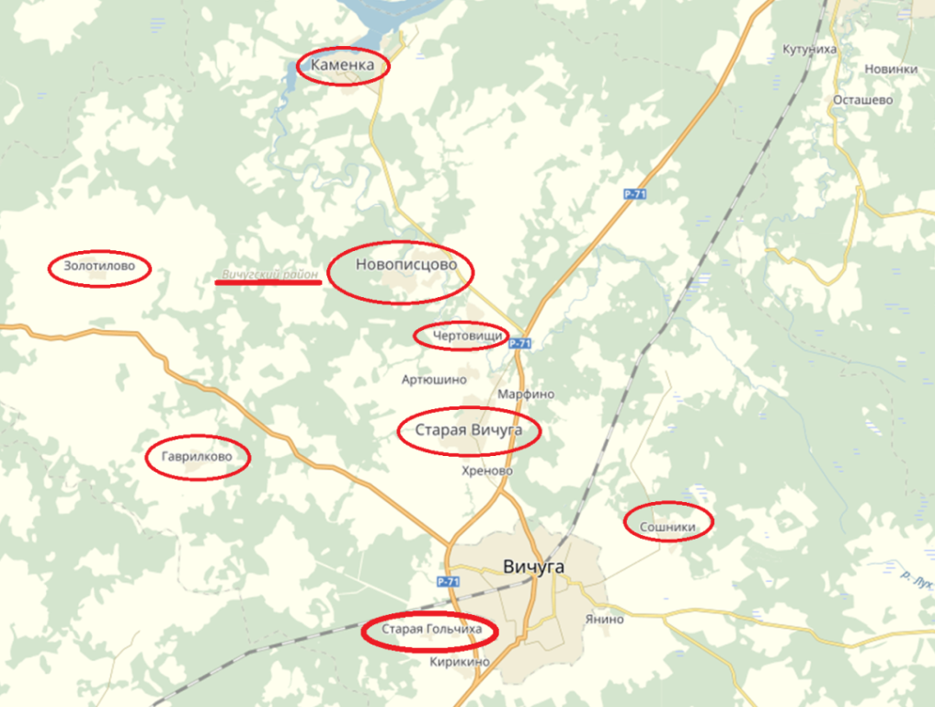
Опросные листы распространили по школам Вичугского муниципального района (рис. 2.1).

Рис. 2.1 Карта Вичугского муниципального района
По первому вопросу большинство опрошенных - 78 % знают о создании экскурсионного маршрута (рис. 2.2).

Рис. 2.2. Результаты анкетирования, 1 вопрос
На второй вопрос (рис. 2.3) «Считаете ли вы целесообразным внедрение экскурсионного маршрута во внеурочную работу образовательных организаций?»
65% ответили «да»
20% - не знаю
15% - нет

Рис. 2.3. Результаты анкетирования, 2 вопрос
На третий вопрос 95% опрошенных ответили: «Да – виртуальные экскурсии актуальны в зимний период» (рис. 2.4).

Рис. 2.4. Результаты анкетирования, 3 вопрос
ПЛАН
природоохранных и культурно-просветительских
экологических мероприятий
в Дни защиты от экологической опасности
МКУСДО ДДТ в 2018 году
Таблица 2.1
№  п/п | Перечень практических и просветительских природоохранных работ | Объекты природо-охранных мероприятий | Плани-  руемые  объемы | Сроки выпол-нения | Исполнители (количество)
1 | Работа над проектом  «Экодом» -I-II этапы |  |  | Февраль-март | объединение «Школа эколога»
2 | Акции и трудовые десанты:  -закладка питомника  -посадка декоративных кустарников  -посадка цветочной рассады  -создание элементов ландшафтного дизайна  -сбор семян  -посадка елочек | дендрарий МКУСДО ДДТ, м. Березовая Роща,  центральная клумба поселка | 10мкв.  15шт.  7000шт.  5 кв.м  10шт. | апрель -октябрь | экологический отряд,
3 | Культурно-просветительская деятельность:  -разработка сборника экскурсий  МКУСДО ДДТ  - проведение экскурсий по дендрарию и территории  МКУСДО ДДТ  - учебно-исследовательская деятельность  - мероприятия экологической направленности | объединения МКУСДО ДДТ | 1  5шт | май - сентябрь  май-сентябрь  май-сентябрь  апрель-октябрь | объединение «Школа эколога»
Описание тематических экскурсий

Разработанный нами экскурсионный маршрут по дендрарию расширен. Добавлены информационные точки 9,10,11,12. Точки 7,8 пополнились новыми видами растений, расширился образовательный компонент. Продолжительность экскурсии зависит от количества выбранных точек и составляет 20-40 мин. Заключительным этапом экскурсии любой тематики является игра на развитие эмоционально-чувственной сферы.
Точка №12 оформлена в стиле «деревенский уголок», который в этом году украсили новой клумбой «Молочная горка». Данная точка является игровой зоной для детей дошкольного и младшего школьного возраста.
Информационные точки:
№1.Вход в дендрарий. Знакомство с дендрарием, историей возникновения дендрария.
№2,3,4 Хвойники. Знакомство с разнообразием хвойников дендрария, экологическими особенностями. Рассказ о роли хвойников в современном ландшафтном дизайне.
№5. Почвопокровная растительность, многолетники. Рассказ об экологических особенностях почвопокровных растений, использовании их в дизайне территории. Географическое распространение многолетников дендрария.
№6 Игра
№7 Декоративные кустарники: гортензия, форзиция, ива. Использование данных видов в ландшафтном дизайне.
№8,9 Питомник, его значение.
№10 Многолетники: ирисы, лилейники.
№11 Разнообразие хост.
№12 Игровая зона.

Схема маршрута

Рисунок 2.5. Схема маршрута
Заключительная часть

Нельзя вырастить полноценного человека
без воспитания в нем чувства Прекрасного
Рабиндранат Тагор

Практическая реализация проекта«Экодом»

По инициативе педагогов ДДТ весной 2015 года началась реконструкция дендрария. А в 2018 году мы продолжили данную работу.
- Продолжен монтаж дорожной сети (на схеме красный цвет).
- Выращена и посажена цветочная рассада на территории поселка и ДДТ в количестве 7000 штук (клумбы общей площадью 97 кв. м).
- В июне юные экологи совместно с ребятами трудового отряда работали над созданием новой ландшафтной зарисовки на территории ДДТ - клумбой «Молочная горка».
- Субботник в дендрарии ДДТ (обучающиеся, родители, педагоги)
- Трудовой десант «Дети - детям» (обучающиеся объединений «Клуб старшеклассников», «Школа экологов»).
- Благоустройство территории ДДТ (летний период - трудовой отряд).
- Благоустройство центральной клумбы поселка (посадка рассады, прополка).
- Посадка елочек «Нашим выпускникам».
- В течение весенне-летнего периода проведены экскурсии- 60 человек (обучающиеся МКОУ «Сошниковская основная школа», МКОУ«Чертовищенская основная школа им. А.Д. Гусева», МКОУ «Золотиловская средняя школа», МКУСДО ДДТ).
- В сентябре-октябре заложен питомник по выращиванию дуба и каштана ( 70 семян дуба и 280 семян каштана).
В течение лета в Доме творчество отдохнуло более 30 ребятишек, которым посчастливилось узнать много интересного о мире растений и поиграть на красивой территории учреждения.
- Просветительская природоохранная деятельностьсовместно с ОГКУ «Вичугское лесничество».
Реализация данного проекта позволила обучающимся, работникам, родителям, жителям поселка, которые бывают на территории ДДТ, получить удовольствие, ощутить чувство удовлетворенности, оказавшись в зеленом, гармоничном, эстетически оформленном уголке, улучшить экологическую ситуацию на прилегающей территории, приобщить детей к живой природе, сохраняя и оберегая их здоровье. Это облегчает решение задачи формирования и развития экологической культуры участников образовательного процесса, способствует пропаганде природоохранных знаний.

Приложение №1
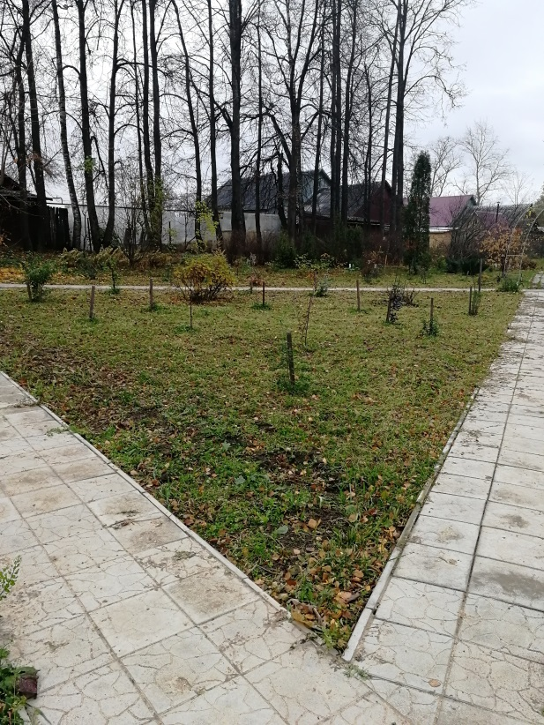
Апрель-июнь 2018 монтаж дорожной сети

Посадка голубой ели «Нашим выпускникам»
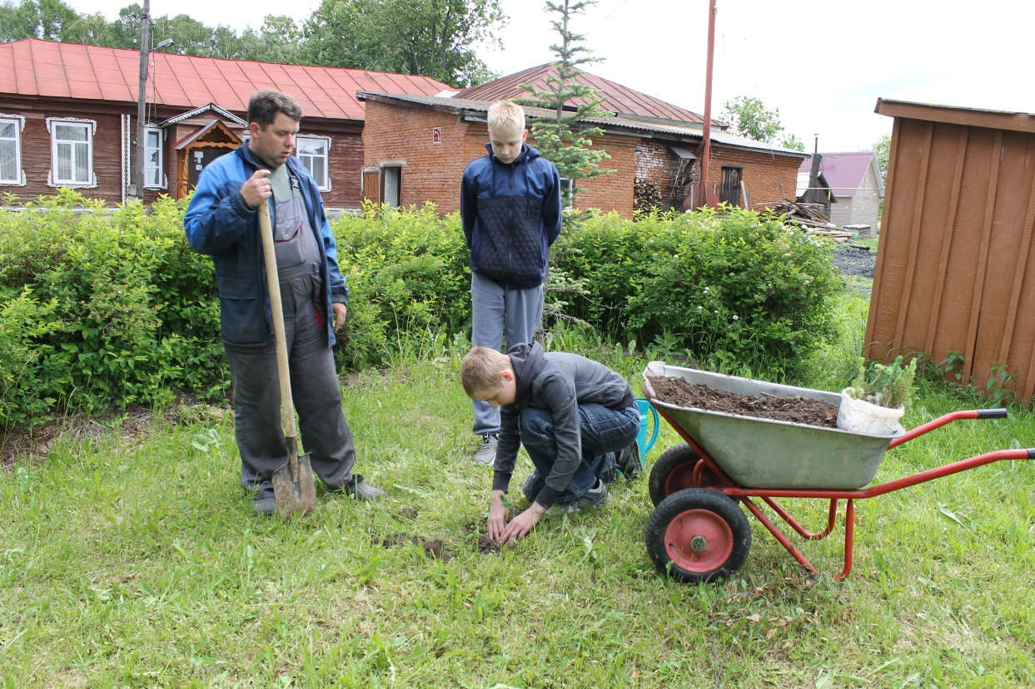

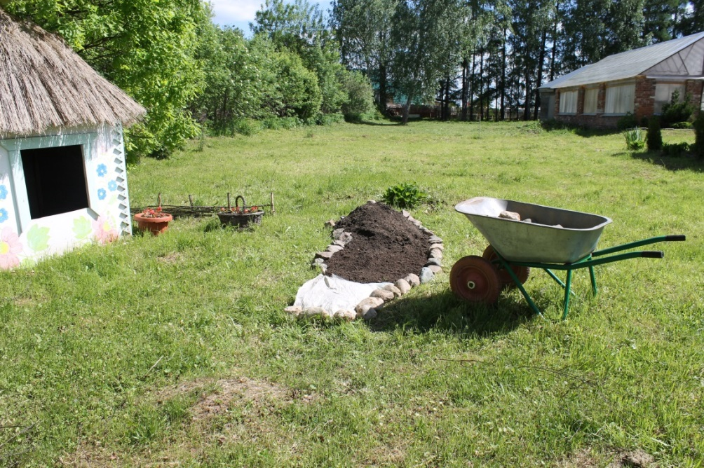
Создание элементов ландшафтного дизайна «Молочная горка»

Посадка цветочной рассады, уход за клумбами

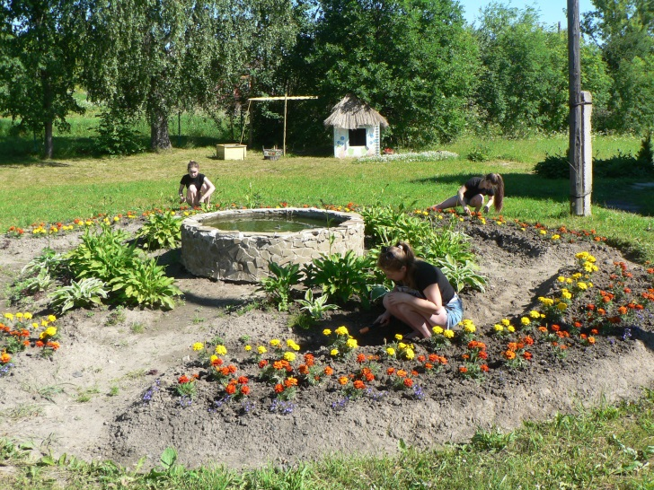

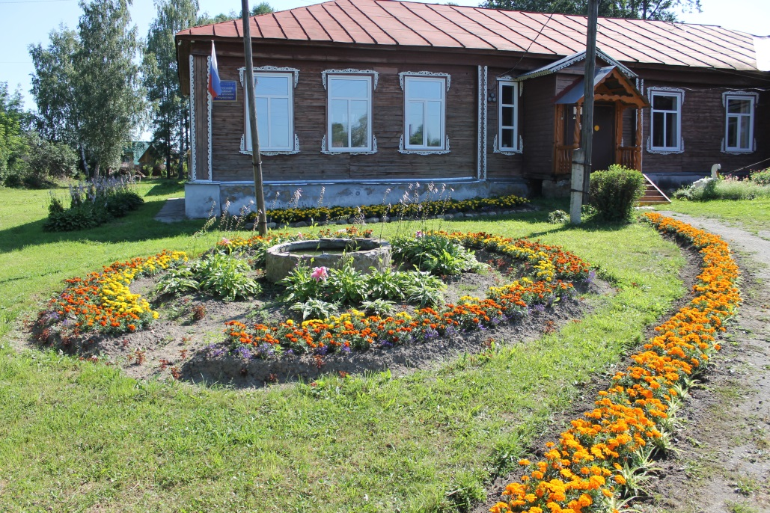

Приложение 2

Информационная точка №1
ВВОДНАЯ ЭКСКУРСИЯ ПО ДЕНДРАРИЮ

Целевая группа – обучающиеся Вичугского муниципального района
Тема экскурсии: Дендрарий. Развитие дендрария.
Цель: познакомить посетителей с историей развития дендрария, видовым разнообразием.
Ход экскурсии:
1.Организационный момент.
2.Инструктаж по технике безопасности:
Экскурсия по дендрарию МКУСДО ДДТ начинается со знакомства с историей учреждения.
В марте 1971 года при Районном отделе народного образования был открыт Дом пионеров, которому принадлежала одна комната клуба им. Красина. Эта комната располагалась на втором этаже в так называемом «Детском секторе». В доме пионеров работали кружки «Умелые руки», «Художественное чтение», «Декоративно – прикладное искусство», «Фотокружок».
За годы работы Дом пионеров дважды менял свой адрес. В 1972 году он переехал на ул. Кооперативную д. 10 (ныне музыкальная школа).
А в ноябре 1993 года на улицу Кирова (бывшая базовая школа) В этом же 1993 году Дом пионеров переименован в Дом детского творчества.
В разные годы директорами работали: ДиеваЭллеонора Федоровна, Новожилова Татьяна Константиновна, Зеленова Елене Владимировна, а в настоящее время педагогический коллектив возглавляет Широкова Вера Витальевна.
А сейчас немного слов о том, что такое дендрарий, где находится и как создавался. Дендрарий - (от греч.δένδρον — дерево), или арборетум (от лат. arbor — дерево) — территория, отведённая под культивацию в открытом грунте древесных растений (деревьев, кустарников, лиан), размещаемых по систематическим, географическим, экологическим, декоративным и другим признакам.
Зона дендрария, предназначенная для общественного отдыха, называется дендропарком.
Дендрарии имеют научное, учебное, культурно-просветительское или опытно-производственное назначение.
Дендрарий располагается в п. Старая Вичуга Вичугского района Ивановской области. Климат умеренно – континентальный, максимальная температура летом доходит до + 35 С, а абсолютный минимум температуры зафиксирован на территории района – 46 С (1977г.). Продолжительность безморозного периода в среднем составляет 126 дней, что позволяет успешно выращивать большинство садовых и огородных культур. Атмосферных осадков в среднем в год выпадает 582 мм. Климат района находится под преобладающим влиянием юго – западных ветров. Дендрарий расположен в северо – восточной части земельного участка по отношению к зданию МКУСДО ДДТ. С правой стороны имеется защитная полоса из лип, с левой граничит с теплицей.
Используя возможности своего учреждения (в пользовании МКУСДО ДДТ находится 1га земли), в 2000 году появилась идея заложить дендрарий. Первыми саженцами были: Бузина Канадская и пестролистная, Рябина Кене, Лещина краснолистная, Бирючина пестролистная и золотистая и другие, всего 12 штук.
Одновременно с закладкой дендрария, началось строительство теплицы. Хотя строительство ведется хозяйственным способом, за эти годы нам удалось построить теплицу и покрыть ее современным материалом – поликарбонатом и использовать по назначению весной, летом и осенью. За сезон в теплице выращивается около 6000 штук рассады однолетних цветов, 1000 штук рассады овощных культур. Рассада однолетников поступает на озеленение поселка, территории ДДТ, обелиска погибшим воинам, местным жителям.
Но наибольшим интересом среди ребят и взрослых пользуется дендрарий. За прошедшие годы количество деревьев, кустарников и трав увеличилось до 90 видов благодаря тесному сотрудничеству с Вичугским предприятием МУП «Зеленый город», дендрарием ИГСХА, Ботаническим садом г. Родники, областным центром развития дополнительного образования детей, Главным ботаническим садом РАН им. В.Н.Цицина г. Москвы (знакомство с видовым разнообразием)

Приложение 3
Материал для экскурсии по информационным точкам
№ 2,3,4
С давнего времени, хвойники считаются неповторимым украшением парков, скверов, бульваров, а также ландшафтного дизайна любой частной территории. Ели, пихты, кипарисовики, а также прочие хвойные растения идеально подходят для стилизации участков, а потому, легко дополнят ландшафт и станут одним из наилучших элементов качественного дизайна. В природных условиях обнаружено немало декоративных форм хвойных
На побережье Белого и Охотского морей, в высокогорьях растет много приземистых, стелющихся форм ели, можжевельника. Около Байкала обнаружена стелющаяся форма пихты сибирской. Большое разнообразие отмечено у кедрового стланика.
К заслугам хвойных растений можно отнести: морозостойкость; простоту ухода; украшение сада в любое время года; отсутствие опавших листьев; обилие форм, размеров и цветовых гамм; возможность формирования любых форм с помощью обрезки; оздоровление окружающего воздуха; долговечность;
Разделить вечнозеленые растения можно на группы: деревья и кустарники.
В нашем дендрарии хвойные деревья представлены: Елью голубой, кипарисовиком, пихтой корейской, тиссом ягодным, тсугой канадской, разными видами туй. География распространения обширна: Европа , Северная Америка, Япония и т.д.
Например, Ель голубая широко распространена от Крыма до Архангельска, а также в Сибири и в Средней Азии. Родиной же колючей ели является запад Северной Америки. Это неприхотливое растение, приспособлено к засушливым условиям обитания – в структуре листа имеется наличие смолянистых ходов. Хорошо переносит загазованность воздуха. Самая декоративная из елей. Древесина ели мягкая, лёгкая, не очень прочная, употребляется как строительный материал (доски, брусья), для мелких поделок, для переработки в древесную массу. Музыкальные инструменты из ели обладают изумительным звуком, потому что волокна в древесине распределены очень равномерно (такую древесину называют резонансной). Скрипки итальянских мастеров, в том числе Амати и Страдивари, сделаны из ели. Часто используется для создания ветрозащитных полос, особенно вдоль дорог. Семена служат кормом лесным птицам (дятел, клёст) и грызунам (мышь, белка). Кора используется как дубитель кож. Хвоя часто используется для приготовления хвойно-витаминной муки на корм скоту.
Кустарниковые формы хвойников у нас представлены: различные можжевельники, микробиота, ель подушковидная, можжевельники, сосна горная, и др.
Можжевельник обыкновенный, встречается почти на всех типах почв лесной зоны, их механического состава и режима увлажнения: от подзолистых до болотных, от песчаных до тяжелосуглинистых, от сухих до избыточно-увлажненных. Растение отличает светолюбие, засухоустойчивость, морозостойкость. Можжевельник обыкновенный встречается в обоих полушариях: начиная с подлеска хвойных и лиственных лесов, тундровых редколесий и заканчивая скальными породами в высокогорьях, что вызвало образование разных жизненных форм. Это и форма высокоствольного дерева, и многоствольное дерево, и разные формы кустов, и форма стланика. Это говорит о большой пластичности и приспособляемости этих растений. Можжевельники применяются не только для ландшафтного дизайна. Шишкоягоды применяют в кондитерском деле, для консервирования рыбы и мяса, в народной медицине - рекомендуются в качестве мочегонного препарата при отеках, а также как дезинфицирующее средство при некоторых заболеваниях почек. А можжевеловые стружки можно заваривать и пить вместо чая, получается душистый и вкусный напиток. Древесина можжевельника красноватая, с приятным запахом, очень прочная, устойчивая против вредителей, легко обрабатывается.. Из неё изготавливают прекрасные поделки, мелкие токарные изделия, посуду, фанеру для украшения мебели. Уголь из древесины можжевельника использовался для изготовления черного пороха. Ценность можжевеловых насаждений и в том, что они выделяют большое количество фитонцидов - примерно в 6 раз больше, чем другие хвойные породы, и в 15 раз больше, чем лиственные. Его считают чемпионом среди растений по фитонцидности — один куст за сутки может выделить до 10 кг фитонцидов. Однако сами можжевельники не выносят загазованности воздуха, и это затрудняет их широкое использование в озеленении загрязненных населенных пунктов.
Полукарликовые формы хвойных растений являются на сегодняшний день самыми привлекательными для композиций ввиду своей универсальности.

№ 5
Почвопокровные растения пользуются заслуженной любовью садоводов. Ещё бы! Цветочные коврики эффектно смотрятся почти в любом цветнике, на газоне и в каменистых садиках. Почвопокровные могут использоваться в качестве живой мульчи, они защищают доверенную им территорию от сорняков, вытесняя непрошеных гостей, а при необходимости готовы «поработать» газоном! В армии почвопокровных обитателей сада огромное количество совсем непохожих друг на друга бойцов, которые «завоевывают» территорию сада совершенно разными способами. Некоторые растения дают длинные стелющиеся стебли, на которых появляются корни, некоторые выбрасывают безлистные «усы» с небольшими укореняющимися розетками, а есть такие, которые дают много-много невысоких побегов и в итоге превращаются в пушистый коврик.
Почвопокровные растения иногда называют «ковровыми», так как они интенсивно разрастаются в горизонтальной плоскости и покрывают землю своеобразным живым ковром. Стелющиеся формы дают слишком ажурное покрытие, которое ковром назвать сложно. Цветущие коврики смогут облагородить непростые участки сада: влаголюбивые украсят заболоченные местечки, теневыносливые сделают ярче тёмные углы, а хорошо разрастающиеся быстро приведут в порядок заросший сорняками пустырь.
Наша коллекция представлена большим разнообразием. Здесь присутствуют такие многолетние почвопокровники как: живучка, вероника, разнообразные очитки, седумы.

№7
В весенне-летний период для пополнения коллекции, на вновь обустроенной территории дендрария были высажены новые, молодые деревья и кустарники: орех грецкий, шелковица, керия, скумпия пурпурнолистная, айва японская, дуб красный, бобовник, ива Матсудана, ива серая, смородина кроваво – красная «Король Эдвард», форзиция, гортензия и др.
Рассмотрим некоторых «новичков» из коллекции. Гортензия – семейство гортензиевые, завезена в Европу в начале 14 в, для зажиточных слоев, в основном в Англии и Франции, изначально насчитывалось 2 вида: белые и алые. Селекция началась с 1900 года. Уже к 60-м годам 20 в было выведено около 100 сортов. Произрастает в Южной и Восточной Азии, Северной и Южной Америке. Несколько видов растут в России на Дальнем Востоке. Большинство видов являются кустарниками 1-3 м высотой, но есть и лианы, забирающиеся на высоту до 30 м. Существует множество мнений о том, как на нашей Земле появился такой прекрасный цветок, как гортензия. Название это произошло из греческой речи, позаимствовав Hydor и Аngos, что в переводе на наш язык обозначает «вода» и «сосуд» соответственно. Если проводить дословный перевод, то можно гортензию сравнить с водой в сосуде. И в этом есть своя доля правды, ведь этот цветок очень любит воду и жить не может без влаги. Однажды в Японии император послал букет из гортензии близким родственникам своей возлюбленной. Он желал перед ними извиниться. Наверное, с тех пор гортензию стали наделять символизмом искренних чувств и особой сердечностью. Во многих странах к данному цветку относятся с радостью и уважением. Но в некоторых государствах можно встретить и другой символизм, связанный с данным цветком. В викторианском наречии считают гортензию признаком: тщеславия; холодности; хвастовства. Такие сравнения обуславливаются большим количеством соцветий на веточке гортензии, как будто она тщеславно хвастается своей красотой. Но, как не говори, представленное растение истинно прекрасно.
Форзиция – лимонными брызгами взрывается на еще серых, неуверенно зеленеющих после зимы садовых участках. Кусты желтого цвета без листьев, обильно покрытые цветками, согревают в еще холодную, раннюю, но уже весну. Это довольно древнее растение, но немногочисленное: существует всего семь его видов. Форзиция (семейство маслиновые) – или, как еще ее называют, форсайтия распространилась по территории с умеренным климатом со стороны Албании, некоторые виды с земель Восточной Азии Научное название дано растению в честь шотландского ботаника Уильяма Форсайса, занимавшего должность главного садовника Кенсингтонского дворца. Представляет собой многолетние раскидистые кустарники почти круглой формы, как видно на фото, которые могут вырастать до шести метров, но более оптимальная высота - около трех метров. Стебли покрыты серо-бурой корой. Листья светло-зеленые, не крупные, около десяти сантиметров в длину, простые, овальные, с зубчатым краем, расположенные на побегах друг напротив друга. Цветет с апреля по май. Цветы одиночные, ярко-желтые, по форме напоминают колокольчик. Плод созревает в семенную коробочку. Высота растения от 1-3 м изредка до 6 м. Растение очень популярно в Европе, его можно встретить в садах и парках. Особо ценится за свои желтые цветы, которые появляются на голых ветвях сразу после того как сойдет снег. За свою красоту и немногочисленность Форзиция изображена на марках Албании, Южной Кореи, Швейцарии. Это растение украсит любой уголок вашей территории.

№8,9«Питомник»
Питомник представляет собой
особое место под открытым небом (в отличие от парника, теплицы и оранжереи), где сеют и воспитывают растение, прежде нежели высадить на постоянное место произрастания.
В октябре 2018 года юные экологи Дома творчества разбили питомник для будущих великанов в целях дальнейшего озеленения населенных пунктов Вичугского муниципального района.
Столетиями человек брал от природы все, что только мог. В результате там, где раньше были леса, образовались пустоши и овраги, обмелели реки и изменился микроклимат. Как изменить ситуацию?
Единственный надежный путь искусственное возобновление леса, то есть посев семян или посадка саженцев. А для этого надо приложить много усилий, затратить большие средства, ведь не все семена впоследствии дают молодые деревца. В лесных хозяйствах выращиванием саженцев занимаются в специализированных питомниках. А мы попытаемся вырастить деревца у себя в дендрарии. Посоветовавшись, экологи решили - пусть это будет дуб, патриарх лесов.
Русское и латинское название:
Дуб черешчатый .Quercusrobur L. Род: Дубовые. Семейство: Буковые. Дуб - священное дерево многих европейских народов. Научное название дуба - «кверкус» - хотя звучит как латинское, в действительности заимствовано у кельтов, также почитавших это дерево. Краткая характеристика:
Долговечное, очень мощное дерево до 50 м высотой, в сомкнутых насаждениях со стройным стволом, высокоочищенным от сучьев, при одиночных посадках на открытых местах — с коротким стволом и широкой, раскидистой, низкопосаженной кроной. Кора на стволах до 40 лет гладкая, оливково-бурая, позже серовато-бурая, почти черная. Листья очередные, на вершине побегов сближенные в пучки, кожистые, продолговатые, обратнояйцевидные, до 15 см длиной, с вытянутой вершиной и 3-7 парами тупых, боковых лопастей неодинаковой длины. Лопасти цельнокрайние, или с 1-3 зубцами, у основания листовой пластинки часто с ушками. Листья сверху блестящие, голые, темно-зеленые, снизу светлее, иногда с редкими волосками. Желуди до 3,5 см, на 1/5 охвачены плюской, созревают ранней осенью. Лучше всего растёт на глубоких плодородных свежих суглинках и супесях. Благодаря глубокой, мощной и сильно разветвленной корневой системе удовлетворительно растёт и на довольно сухих и бедных почвах, каменистых и даже солонцеватых. Не переносит избыточного увлажнения, а также кислых почв. Относительно теплолюбив. Страдает от поздних весенних заморозков. Довольно светолюбив, но первые 2 - 3 года переносит небольшое затенение. Засухоустойчив. Имеется много декоративных форм, из которых наиболее интересна пирамидальная - сравнительно невысокое декоративное дерево с плотной колонновидной кроной. Растёт медленнее основного вида и более теплолюбива. Большой интерес представляют также формы дуба, различающиеся по времени распускания листьев. Различаются формы и по времени опадания листьев. Дуб имеет уникальные особенности:
он ветро- и газоустойчив. Медленно растет, долговечен, декоративен.
№10. Многолетники: ирисы и лилейники
Слово «iris» по-древнегречески означает «радуга». Так называли античную богиню, часто выступающую в качестве посланницы своих более старших соплеменников-богов. Цветок ириса настолько почитали в Европе, что короли и знатные вельможи украшали им свои фамильные гербы.
Поджаренные семена ириса были дорогим лакомством: из них делали напиток, схожий с кофе.
Корень ириса применяют в медицине в качестве обезболивающего и противовоспалительного средства при заболеваниях дёсен. Отвар из корня хорошее средство при кашле.
В мифологии богиня Ирис переносила в загробный мир души умерших женщин. Поэтому раньше ирисы высаживали на могилах женщин. А солдат, идущий на войну, обязательно имел при себе цветок ириса - он оберегал от смерти и гарантировал лишь лёгкое ранение.
Вот такое чудесное растение - ирис, достойное самих королей. Но это легенды, а в действительности в мире садоводства и ботаники ирис – это многолетнее растение с крупными корневищами. Они располагаются горизонтально и состоят из множества хорошо заметных годичных приростов. Многие цветоводы обожают ирисы и с удовольствием выращивают их на своих участках.
Ну а теперь пришёл черед лилейников.
Илейник (Hemerocallis) - это красивый травянистый многолетник с компактным корневищем и мочковатыми, шнуровидными или веретеновидно-утолщенными корнями; относится к семейству Лилейниковые, род Лилейник, или Красоднев. Цветок давно снискал себе популярность среди садоводов благодаря широкому спектру красок, длительному цветению, неприхотливости. Прикорневые, двухрядные, широколинейные, прямые или дуговидно-отогнутые листья у лилейников могут быть летне- или зимне-зелеными. Они декоративны с весны и до конца вегетации. В зависимости от вида или сорта листья светло- или темно-зеленые, с синеватым оттенком, пестрые с белыми или золотистыми штрихами. Крепкие и упругие цветоносы высотой 30-110 см могут быть ниже листьев, вровень с ними или высоко подниматься над листвой. Цветки лилейников крупные, собраны в компактные или рыхлые соцветия, венчик воронковидный, прекрасного желтого цвета; столбик нитевидный, длиннее тычинок, рыльце головчатое. Плод - мясисто-кожистая, морщинистая коробочка, с тремя тупыми рёбрами; в каждом из трёх гнёзд её от 6 до 12 слегка сплющенных, блестяще-чёрных семян. Лилейник - цветок радости, прикосновение к которому уносит прочь все горести и печали. Поэтическая легенда о возникновении махровой формы ‘Kwanso‘ рассказывает о том, как молодая принцесса, любуясь красотой цветка лилейника, не заметила приближающейся бури. В этот момент молния ударила прямо в цветок, который на глазах у изумленной принцессы превратился в махровый! Лилейники известны человеку с глубокой древности, а впервые официально описал это растение Карл Линней в 1753 году. Он же и назвал его Hemerocallis - от латинского "Hemera" - день, и "Callos" - красота. Так и получился "красоднев", так издавна называют "лилейник" на Руси из-за того, что один цветок живёт всего один день. Однако в письменных источниках этот цветок встречается у Конфуция, который жил в 551-470 гг. до новой эры. Уже 2500 лет назад лилейник в древнем Китае использовался в пищу и в медицинских целях. Различают лилейники по форме цветка, диаметру, размеру, окраске, по высоте цветоносов, срокам цветения и типу вегетации растений. Цветки лилейников по форме похожи на цветки лилий. По диаметру цветков разделяют на миниатюрные, мелкоцветковые, крупноцветковые и гигантские. В зависимости от формы выделяют округлые, треугольные, звездообразные, паукообразные, орхидеевидные и неформальные цветки, с гладким, волнистым, гофрированным краем лепестков. Если окраска цветков видовых растений довольно бедная, то сорта отличаются широкой цветовой гаммой: желтые, розовые, пурпурные, красные, многоцветные. Цветки некоторых растений мерцают на солнце "алмазной" или "золотой" пылью". Жёлтая лилия, или лилейник в природе произрастает в южной Европе, на востоке Азии. На лепестках цветков лилейника может находиться рисунок в виде обруча, глазка, водяного знака, ореола, линии. Как уже известно, второе название лилейника - красоднев, отражает способность этого растения. Каждый цветок живет и красуется всего один день, то есть продолжительность цветка, как правило, не более одного дня. Однако в течение всего периода цветения постоянно распускается такое количество бутонов, что такую особенность порой трудно заметить, благодаря равномерному цветению и обилию одновременно раскрытых цветков длительность цветения каждого растения превышает три недели. Время цветения с июня до августа, в зависимости от сорта.

№11 Украшение сада - Хосты.
Хосты – орнаментальные, крупнолистные, неприхотливые, роскошные царицы тени. Уникальный травянистый многолетник столь популярен и незаменим, что без него невозможно представить себе ни одного укромного уголка сада. Выбор видов и сортов столь значителен, что с помощью хосты можно украсить буквально любой сад и какой угодно ансамбль. Это действительно универсальное растение, но при этом оно не теряет своего статуса роскошного многолетника. Хосты разнообразны, но легко узнаваемы, долговечны, нетребовательны и прочно удерживают статус самой популярной культуры на Западе, потихоньку она подтверждает статус королевы тени и у нас.
Свое видовое имя хосты получили в честь известного ботаника и лекаря Н. Хоста, внесшего немалый вклад в развитие медицины в Австрии. У нас хосты по-прежнему очень любят называть функиями. Это старое, сегодня не использующееся в официальных классификациях, имя растения также получили в честь представителя медицины, только на сей раз немецкой – фармацевта Х.Г. Функа. Все хосты – короткокорневищные травянистые многолетники, удивляющие поразительно компактной и неглубокой корневой системой, не мешающей растениям оставаться высоко морозостойкими. Корни мочковато-шнуровидные, плотно расположенные. Это долговечные, постоянно наращивающие объем, пышные и эффектные многолетники, которые не просто не теряют, а увеличивают декоративность с каждым годом. Хосты без пересадки могут расти на одном месте больше 20 лет, их делят и пересаживают только в двух случаях – если хотят увеличить коллекцию или нужно ограничить площадь посадок. Хосты просыпаются поздно, начиная вегетацию только в конце весны, но зато сохраняют декоративность не до первых приморозков, а до полноценной зимы. Хосты создают широкие, эффектные куртины из прикорневых листьев. В процессе распускания они напоминают ландыши, появляясь над почвой в трубочках, а затем разворачиваясь. Крупные, не слишком длинные черешки и цельные крупные листья – неизменная черта хост. Но размеры и форма листьев меняются в зависимости от сорта. Длина листьев колеблется от 5 до 25 и более сантиметров. От узких ланцетных листьев до овальных, широко-ланцетных, яйцевидных и сердцевидных листьев – выбирать есть из чего. Цельные и ровные листья встречаются чаще, чем причудливые волнистые. На поверхности листьев хосты проступают роскошные вдавленные прожилки, повторяющие по форме контуры краев листовой пластины. Но жилкование бывает как ярко выраженным, так и неприметным.
Окрас листьев хосты может быть разнообразным – от темно-зеленого к салатовому, голубому, сизому, золотистому, пестрому с белыми, кремовыми и желтыми пятнами и полосками. Именно отличия в окраске делает представителей этого рода столь разнообразными. Характерный для сорта окрас обычно проявляется даже у первых молодых листьев, которые появляются в конце весны, но не всегда – у молодых хост. А вот осенью все хосты эффектно меняют окраску. Даже модные пестрые сорта перекрашиваются в золотистые и желтые цвета, благодаря которым хосты вливаются в огненный парад осеннего сада вплоть до прихода зимы.
Зацветают эти многолетники в июне, цветение обычно длится до августа или сентября, в разные сроки, в среднем продолжаясь от 20 до 40 дней. На высоких, от 60 см до 1 м, прямых цветоносах распускаются односторонние или рыхлые кисти соцветий. В них собраны элегантные колокольчики – воронковидные цветки изящной формы, каждый из которых отлично просматривается. Цветки обычно окрашены в нежный лиловый или сиреневый цвета, но у многих современных гибридов соцветия могут быть белоснежные или кремовые. После цветения хост завязываются невзрачные коробочки плодов с кожистой поверхностью. Семена созревают хорошо, они многочисленны, но быстро теряют всхожесть. Ключом к популярности хост и их статусу незаменимого растения в ландшафтном дизайне многие считают поразительную многоликость этих растений. О какой бы Хосте не шла речь, она все равно остается легко узнаваемой по крупным листьям и характеру роста. Но в то же время хосты предлагают и весьма разнообразный выбор. Наибольшее разнообразие характерно для Хост по цветовой палитре. Классические зеленолистные хосты также далеко не одинаковы: темные, средние и светлые тона позволяют играть с контрастами и эффектом подсвечивания композиций. Но тем, кто ищет оригинальные краски, хостам тоже есть что предложить. Они бывают голуболистными, сизолистными, золотистыми и пестрыми. Каемки, полосы, пятна, рябь в самых разных комбинациях создают современные и неповторимые комбинации на листьях, преображая облик растения.

